填充三

小吃 電 杯

我們撘□梯到飲食部，
這裡有許多攤位，
賣著不同口味的□□。
我和媽媽點了炒米粉和貢丸湯，
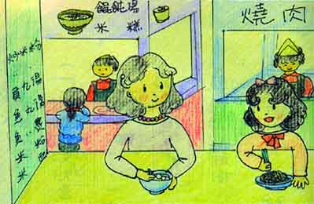
喝了一□柳丁汁。

